

XX项目
场地交通分析报告

咨询单位： 绿建之窗（北京）科技有限公司
编写日期： 2017年8月

目 录

一、项目概况 1

二、计算条文概述 1

三、公共汽车站位置及路线说明 2

四、结论 3

一、项目概况
本项目位于XX市XX区XX路XX号，为住宅建筑，参评的建筑为二期E区1#、2#楼和底层的配套商业。本项目包含2栋住宅，地上分别为24层和26层，最高建筑高度为81米，地下3层，项目规划总用地面积为11827.70平方米，总建筑面积为65572.9平方米，其中地上面积为49888.53平方米，地下面积为15684.40平方米，绿地率30%，容积率为3.3。
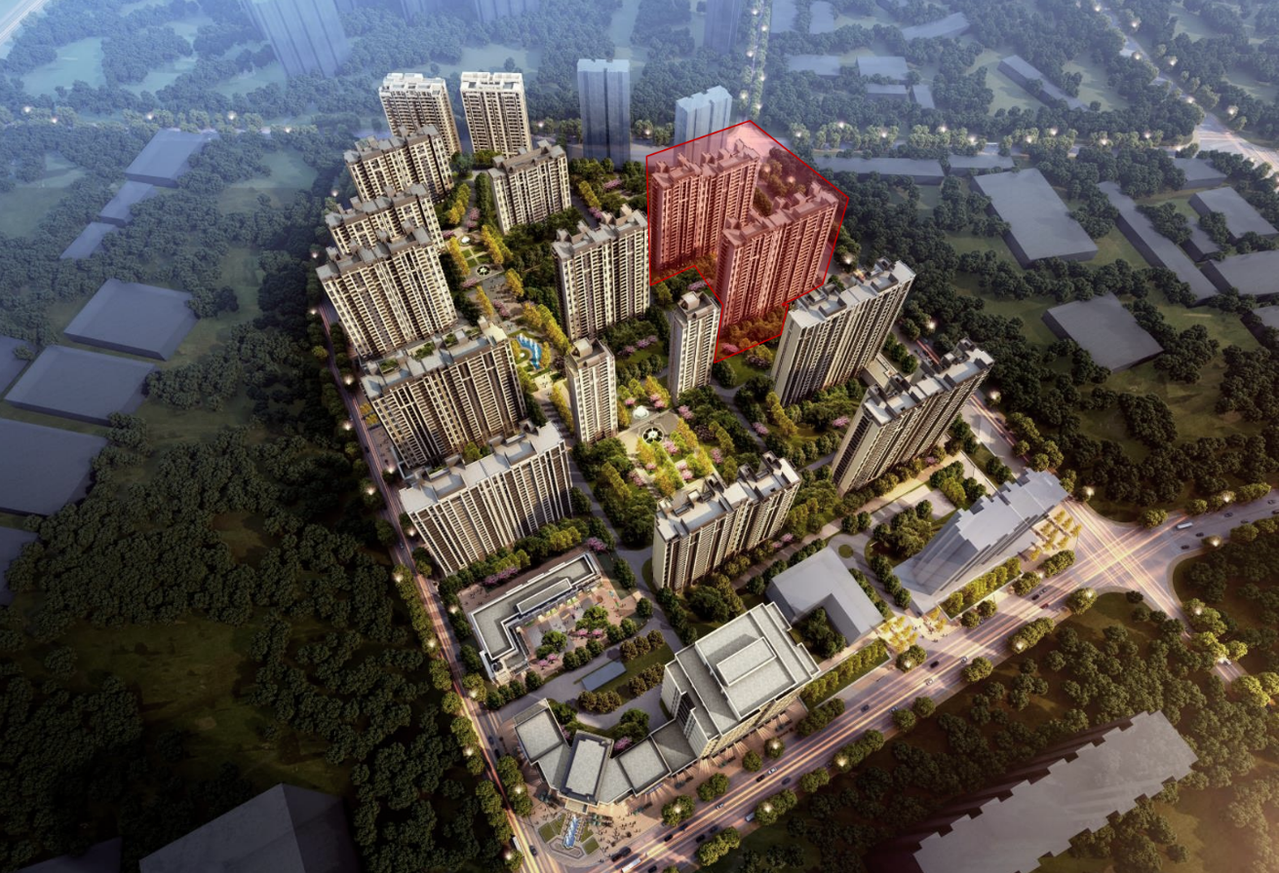
项目效果图

二、计算条文概述
《四川省绿色建筑评价标准》DBJ51/T009-2018第5.2.8条对场地公共交通设施提出了明确的要求：
5.2.8 场地与公共交通设施具有便捷的联系，评价总分值为9分，并按下列规则分别评分并累计：
1 场地出入口到达公共汽车站的步行距离不大于500m，或到达轨道交通站的步行距离不大于800m，得3分；
2 场地出入口步行距离800m范围内设有2条及两条以上线路的公共交通站点（含公共汽车站和轨道交通站），得3分；
3 有便捷的人行通道联系公共交通站点，得3分。

三、公共汽车站位置及路线说明
本项目周边500m步行范围内至少有3条交通线路，图1将距离该项目主要人行出入口步行距离小于500m的公交汽车站点表明，公交站点的名称和公交路线图汇总如下表。
表 1 公交站点及路线图
公交站点 | 公交路线
站点1 | 406路（XX站）
站点2 | 18路（XX站）
站点3 | 406路(XX站)
从图1中测量的距离来看，除从主出入口到1、2、3站点的步行距离不大于500m外，且该站点有至少2条公交线路。
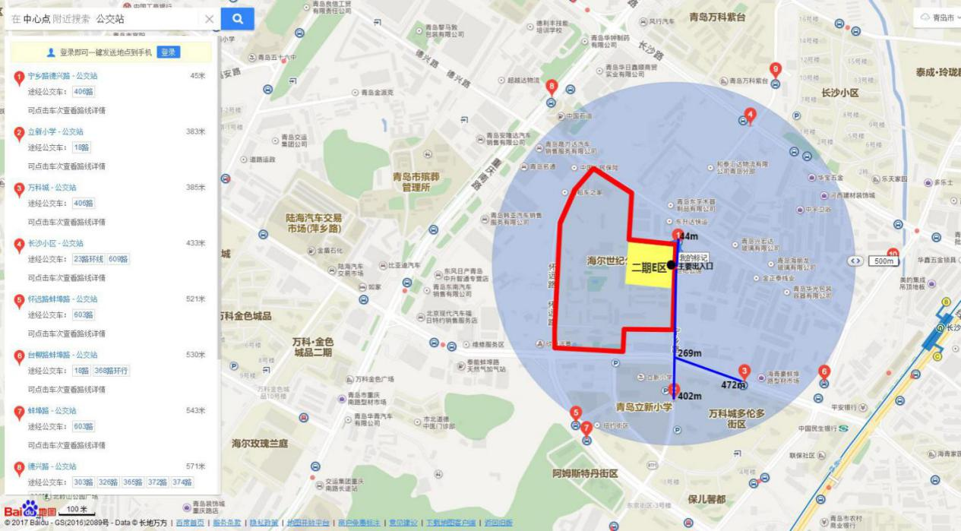
图1 公交车站位置及路线说明图
测量在出入口到各个公交站点的步行距离，距离统计如下表：
公交站点 | 步行距离
1 | 44m
2 | 402m
3 | 472m
目前项目主要出入口通往交通站点有便捷的人行通道。其中，项目通往站点1的过街人行通道见图2。
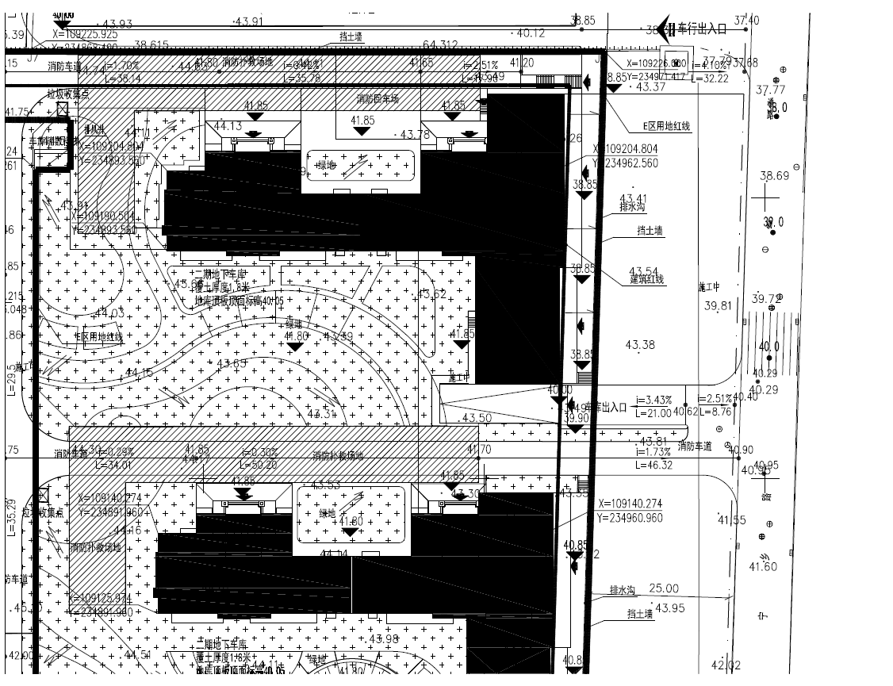
图2 人行过街通道
另外，通往站点2和3的东南侧十字路口目前已设置了便利安全的人行通道，如下图：
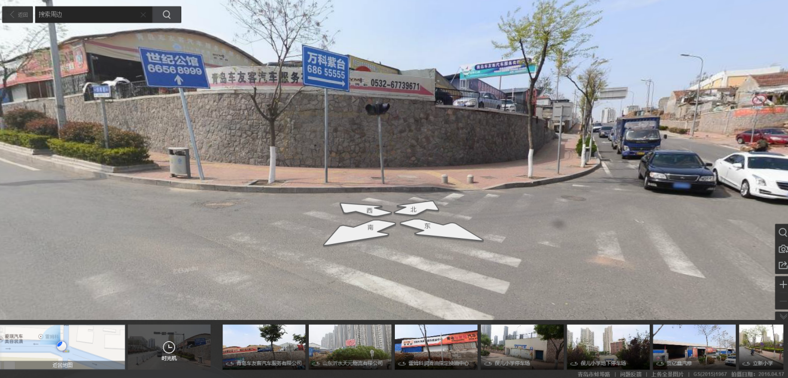
图3 东南侧十字路口人行过街通道

四、结论
总得来说，场地的交通组织情况良好。有两座公交站点位于场地出入口500m范围内，而且场地出入口800m范围内的公交共有3个站点，能够提供2条公交线路，根据5.2.8条第一款得3分；场地出入口步行距离800m范围内有四条公共汽车线路，根据5.2.8条第二款得3分；场地出入口设有人行通道，根据5.2.8条第三款得3分。所以此条款总得分为9分。

